代理商操作手册

1.1 用户登录
登录嘉兴市医用耗材招标采购网（网址：http://www.jxypzbb.com/jxgk2012/HomePage/Default.aspx），在左边栏在登录框中输入用户名、密码、选择项目和验证码。输入完成后点击【登录】，即可进入耗材招标系统，如下图所示：
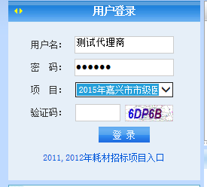

耗材招标系统登录后的界面如下图所示：
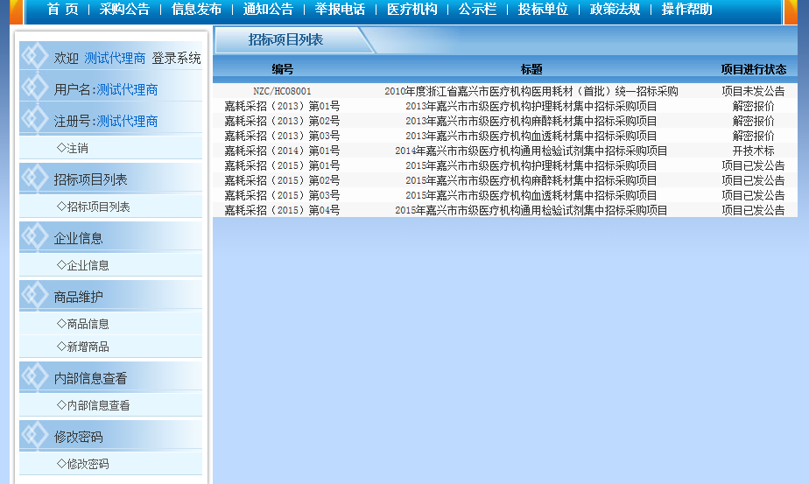

登录平台后，用户应尽快修改并妥善保管登录密码。

1.2 企业信息
企业进入系统首先要完善自己的企业信息，点击【企业信息】
跳转到如下页面：
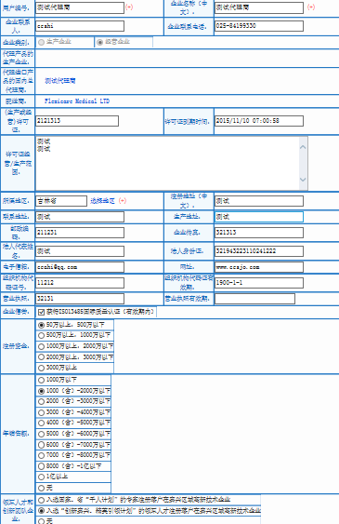
企业根据自己的实际情况完善好自己的信息后点击【保存】。
注：这里【（生产或经营）许可证】如果是（一类，二类）两个或者两个以上，可以填写相应的两个或者多个许可证号，用“、”隔开即可。下面经营范围填写清楚。

1.3 添加产品
点击左侧菜单栏【商品维护】下的【新增商品】，显示商品添加页面，用于企业添加商品，请企业如实的填写商品信息，如下图所示：
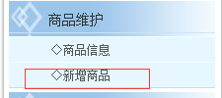
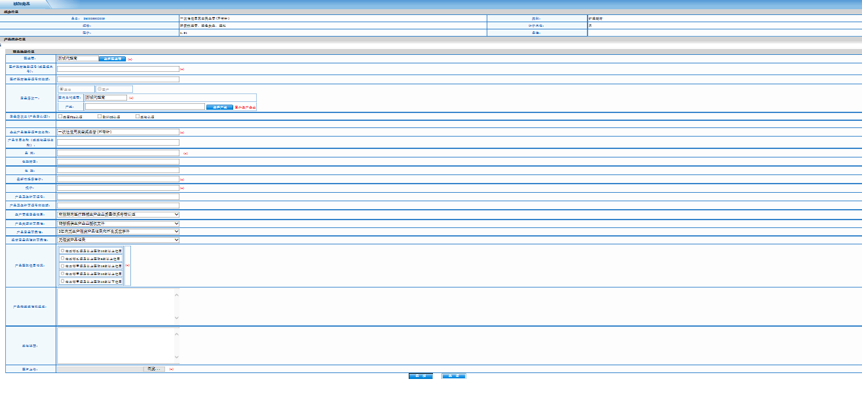
其中【选择配送商】时：点击选择配送商，跳转到选择配送商页面，如下图所示：

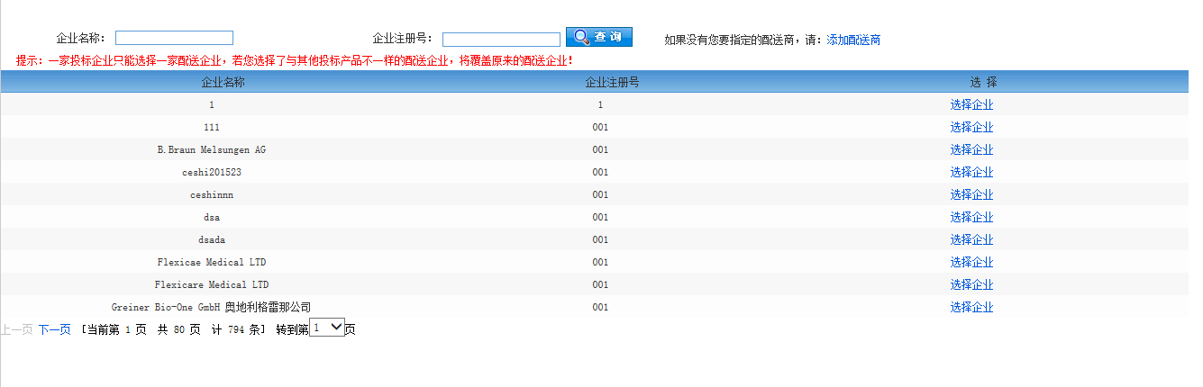
输入企业名称或者企业注册号来查询配送企业，如果列表中有需要的配送商，则点击右侧的【选择企业】指定配送商。如果列表中没有企业需要的配送商则点击页面右上角的【添加配送商】一个投标企业只能选择一家配送企业，若您选择与其他投标产品不一样的配送企业，将覆盖原来的配送企业。

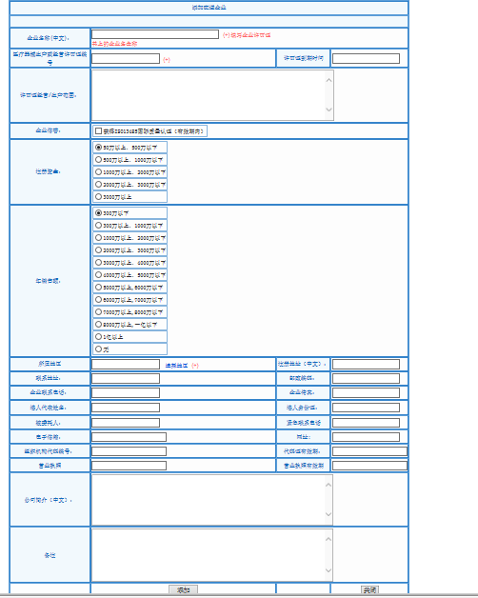
添加之后，在上一个页面中输入新增企业名称，或者企业注册号查询，选择配送商。
【选择产地】点击选择产地如下图所示：
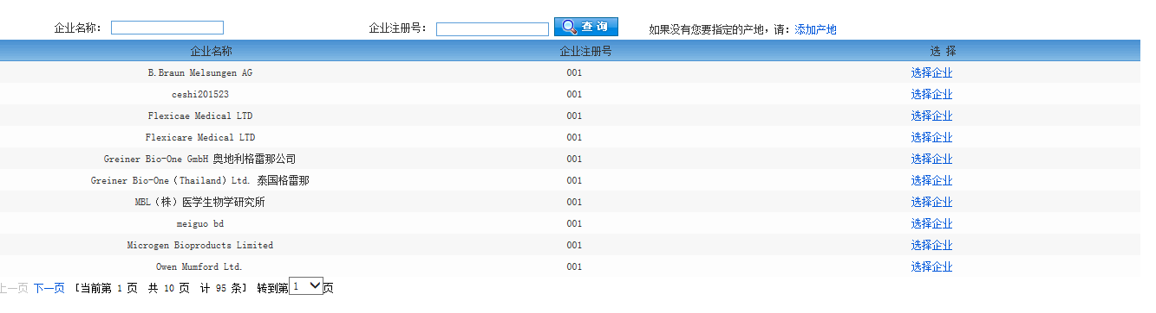

输入企业名称或者企业注册号来查询产地，如果列表中有需要的企业，则点击右侧的【选择企业】指定产地。如果列表中没有企业需要的产地则点击页面右上角的【添加产地】
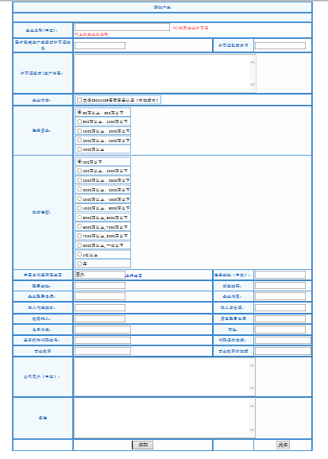
添加之后，在上一个页面中输入新增企业名称，或者企业注册号查询，选择配送商。

1.3 商品提交
在新增完产品后，点击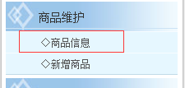就可以看见，之前企业新增的产品信息，
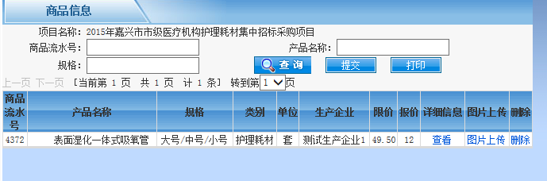
注：一直到这个步骤为止，其企业信息，和商品信息都是可以修改的
企业务必核实一下自己的企业信息和产品信息。
在核实完毕之后点击【提交】按钮进行提交产品信息和企业信息，等待审核。【提交】过后企业信息和产品信息都是无法修改的。

